Prijedlog tematske pripreme
Predmet: | Priroda |  | Razred: | 5. | Mjesto i datum:
Učitelj/učiteljica: |  |  |  |  |  | Škola:
Tema: |  |  | Istražujemo sastav i svojstva zraka |  |  |  | Redni br. sata: |  | 35. i 36.
Tematska jedinica: |  |  | Kako je živjeti u zraku |  |  |  | Broj sati izvedbe: |  | 2
Odgojno-obrazovni ishodi i razrada ishoda
OŠ PRI A.5.1. Učenik objašnjava temeljnu građu prirode
-opisuje obilježja živih bića
OŠ PRI B.5.1. Učenik objašnjava svojstva zraka, vode i tla na temelju istraživanja u neposrednom okolišu.učenik
- zaključuje da su životni uvjeti na Zemlji proizišli iz sastava i svojstava zraka, vode i tla
OŠ PRI B.5.2. Učenik objašnjava međuodnose životnih uvjeta i živih bića.
- objašnjava prilagodbe živih bića u različitim uvjetima u prirodi na temelju promatranja, istraživanja u neposrednom okolišu i praktičnih radova
- ističe promjenjivost kao obilježje živih bića
- objašnjava kako organizmi bolje prilagođeni određenim uvjetima opstaju
- povezuje promjene uvjeta na Zemlji tijekom prošlosti s razvojem živoga svijeta – evolucijom
- prepoznaje fosile kao dokaze postojanja izumrlih oblika života
- proučava utjecaj živih bića na životne uvjete
OŠ PRI D.5.1. Učenik tumači uočene pojave, procese i međuodnose na temelju opažanja prirode i jednostavnih istraživanja
- odgovorno i prema uputama koristi se različitim laboratorijskim posuđem, priborom, uređajima i kemikalijama uz primjenu mjera opreza i zaštite
- prepoznaje istraživačka pitanja
- bilježi i prikazuje rezultate mjerenja i opažanja te iz njih izvodi zaključke
- uočava uzročno-posljedične veze
- raspravlja o svojim rezultatima i uspoređuje ih s rezultatima drugih učenika
- prepoznaje važne podatke iz ponuđenih izvora
OŠ PRI D.5.2. Učenik objašnjava cilj i ulogu znanosti te međuodnos znanosti i društva
- prepoznaje da je cilj prirodnih znanosti objasniti pojave u prirodi
- prepoznaje da znanost ima utjecaj na društvo
Povezanost s očekivanjima međupredmetnih tema i s drugim predmetima
Održivi razvoj: odr A.2.2. Uočava da u prirodi postoji međudjelovanje i međuovisnost.
Građanski odgoj i obrazovanje - domene A, B, C,
IKT – sve domene
Osobni i socijalni razvoj: osr A.2.4. Razvija radne navike. osr B.2.3. Učenik razvija strategije rješavanja sukoba, osr C.2.3. Pridonosi razredu i školi
Učiti kako učiti – sve domene
Hrvatski jezik – domene: Komunikacija i jezik; Kultura i mediji. Veza s ishodom Prirode OŠ PRI D.5.1. i D.5.2. (svi zadatci u kojima se vježba kultura usmenog i pisanog izražavanja)
Matematika: Ishod OŠ PRI D.5.2. - domene A, B, C. Veza s ishodom Prirode OŠ PRI D.5.1.
Geografija: Ishod OŠ GEO B.5.4 objašnjava mehanizme nastanka i oblikovanja reljefa na Zemlji.
Ključni pojmovi: |  |  | listovi, korijen, stabljika, sjemenka, kostur, jednostavna pluća, krila, perje, paperje, letno perje, šuplje kosti
Potrebno pripremiti: |  |  | udžbenik, radnu bilježnicu i bilježnicu, računalo ili tablet, biljku lončanicu, algu
Prijedlog tijeka nastave
Sadržajne cjeline tematske jedinice
- Život u zraku – kako je letjeti
- Kretanje na kopnu – kroz zrak
35. sat
Ishodi na razini aktivnosti |  | Aktivnosti učenika, oblici rada i tehnike aktivnog učenja |  |  |  |  |  | Prijedlozi tehnika vrednovanja ZA učenje, KAO učenje i NAUČENOGA
Učenik/učenica:  - opisuje prilagodbe biljaka kopnenom načinu života  - opisuje prilagodbe životinja kopnenom načinu života |  | - ispunjavaju ulaznu karticu Nastavni listić 1. (IN)  - razgovaraju i uspoređuju životne uvjete u vodi i u zraku (F)  - promatraju biljke lončanice i alge u akvariju (demonstracija) i uspoređuju pojedine dijelove  - raspravljaju o prilagodbama biljaka kopnenom načinu života i rješavaju zadatak 1. na str 61 u udžbeniku  - zapisuju najvažnije u bilježnice  - provode istraživanje Istraži žive li ribe samo u vodi, RB str. 51 (G)  - grupe izvještavaju o svome radu na temelju pitanja u RB zaključuju o prilagodbama potrebnim za prelazak prvih životinja iz vode na kopno  - promatraju sliku 4.11. u udžbeniku na str.59. (riba s mesnatim perajama), raspravljaju o prilagodbama  vodozemaca i gmazova na kopneni način života. Razgovoru može prethoditi gledanje filma https://www.youtube.com/watch?v=3rHXrA80NH4&t=69s do 2:06 s.  - uspoređuju prilagodbe gmazova i vodozemaca pomoću slika 4.12 i 4.13 na 59.str.udžbenika. |  |  |  |  |  | - ulazna kartica  - provjera rješenja zadataka  - praćenje učeničkih izvješća i zaključaka  - Objasnite zašto lisica ne može živjeti u vodi.  - Opišite prilagodbe kornjače i žabe.
36. sat
Ishodi na razini aktivnosti |  | Aktivnosti učenika, oblici rada i tehnike aktivnog učenja |  |  |  |  |  | Prijedlozi tehnika vrednovanja ZA učenje, KAO učenje i NAUČENOGA
Učenik/učenica:  - opisuje prilagodbe ptica letenju  - uočava prilagodbe kukaca i šišmiša načinu kretnja  - opisuje prilagodbe kopnenom načinu kretanja |  | - razgovaraju o geniju 15. St. Leonardu da Vinciju i njegovim dostignućima na različitim područjima (slike Mona Lise, Posljednje večere…)  Leonardo je promatrao nebo i želio letjeti kao ptica. Jednog dana konstruirao je letjelicu pomoću koje se vinuo u zrak. (F)  - gledaju video materijal https://www.youtube.com/watch?v=T6y7aoCsiSk&t=12s  - oluja ideja Zašto Leonardo nije mogao letjeti kao ptica? (Postavljanje pitanja u digitalnom alatu Mentimeter.com ili na plakat zapisivati njihove ideje.  Odgovore učenika ne komentirati do završne etape sata.)  - promatraju slike ptice u letu (DDS, Vizualno+) i uspoređuju s pernatom konstrukcijom Leonardovih krila, raspravljaju o prilagodbama za letenje - Usporedba leta ptice i aviona (DDS, Istraži),  slike kukaca 4.19. i šišmiša 4.18. str.60.  - razgovaraju uz demonstraciju slika (DDS, Vizualno+ ili udžbenik 4.20 na 61. str.) o prilagodbama različitim načinima kretanja životinja na kopnu (F)  - refleksija: proučavaju odgovore s početka sata te sada ponovno odgovaraju na pitanje: Zašto Leonardo nije mogao letjeti?  - odgovaraju na 3. – 5. pitanje iz udžbenika na str 61.  - ispunjavaju izlaznu karticu Nastavni listić 2. |  |  |  |  |  | - rasprava i dodatna objašnjenja  - Objasniti zašto miš ne leti, dok je šišmiš vješt letač.  - analiza odgovora  - izlazna kartica
Domaća zadaća: |  |  | Riješiti 2. zadatak u RB na str. 51.
Prijedlozi za provjeru ostvarenosti ishoda (s razinama znanja)
- Navedi prilagodbe biljaka kopnenom načinu života. (R1)
- Koje prilagodbe imaju price pa mogu letjeti? (R1)
- Koji uvjeti su bili potrebni za prelazak života iz mora na kopno? (R1)
- Zašto kažemo da je hrast biljka u potpunosti prilagođena kopnenom načinu života? (R2)
- Usporedi guštericu i gatalinku te objasni po kojim se svojstvima razlikuju. (R2)
- Opiši prilagodbe orla na način života.(R2)
- Opiši oblik aviona. Zašto avioni imaju baš takav oblik? (R2)
- Objasni zašto vretence može letjeti, a nije ptica. (R2)
Prijedlog rada za učenike s posebnim potrebama
Učenici s teškoćama: |  |  | - rješavaju Nastavni listić 3.
Daroviti učenici: |  |  | -Provesti istraživanje Životni uvjeti u zraku i tko ih voli (DDS, Istraži).
Mogući plan učeničkog zapisa
KAKO JE ŽIVJETI U ZRAKU

PRILAGODBE kopnenom načinu života

BILJAKA ŽIVOTINJA
list, korijen, stabljika, sjemenka, plod - pluća, kostur, suha koža
- jaja s čvrstom ljuskom
Prilagodbe za letenje
- ptice: krila, perje, šuplje kosti
- šišmiši: sisavci koji lete - letnica
- kukci: dva para krila

Prilagodbe za kretanje na kopnu
- hodaju, trče, skaču i gmižu
Popis priloga: |  |  | Nastavni listić 1. Ulazna kartica  Nastavni listić 2. Izlazna kartica  Nastavni listić 3. Prijedlog zadataka za učenike s teškoćama

Nastavni listić 1.

ULAZNA KARTICA

Ime i prezime: ______________________________________________ Razredni odjel: __________

Objasni krećeš li se lakše u vodi ili u zraku.
______________________________________________________________________________________________________________________________________________________________________________________________________________________________________________________

------------------------------------------------------------------------------------------------------------------------

Nastavni listić 2.

IZLAZNA KARTICA

Ime i prezime: ______________________________________________ Razredni odjel: __________

1. Napiši sažetak današnje teme (max. 25 riječi).
______________________________________________________________________________________________________________________________________________________________________________________________________________________________________________________
______________________________________________________________________________________________________________________________________________________________________________________________________________________________________________________

2. Napiši ključne pojmove današnje teme ______________________________________________________________________________________________________________________________________________________________________________________________________________________________________________________

3. Postavi pitanje vezano uz današnju temu, nešto o čemu želiš čuti više ili ti je ostalo nejasno.
______________________________________________________________________________________________________________________________________________________________________________________________________________________________________________________

Nastavni listić 3.

- Promotri sliku.
Označi i imenuj četiri organa biljke koja su se morala prilagoditi kako bi biljke preživjele na kopnu.

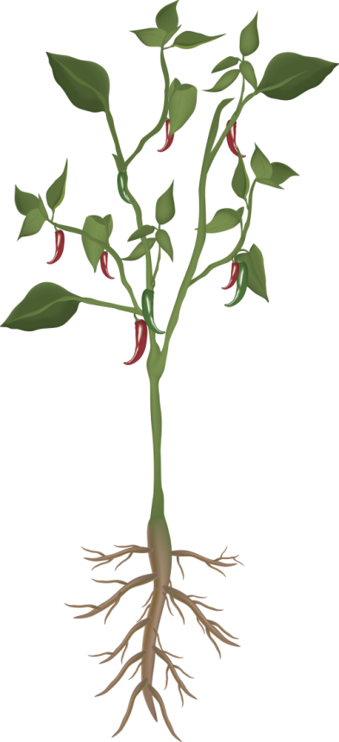

- Promotri sliku i odgovori na pitanja.
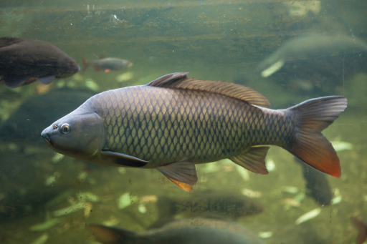

- Kakav oblik tijela ima riba?
________________________________________________________________

- S pomoću čega se riba kreće?
________________________________________________________________

- Što se nalazi na koži ribe?
________________________________________________________________

- S pomoću čega dišu ribe?
________________________________________________________________

- Poveži crtama sliku životinje s načinom njezina kretanja.

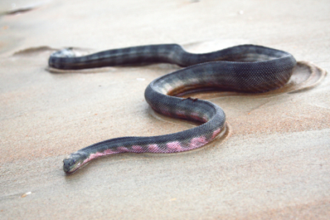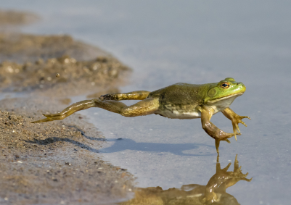

SKAČE HODA LETI GMIŽE

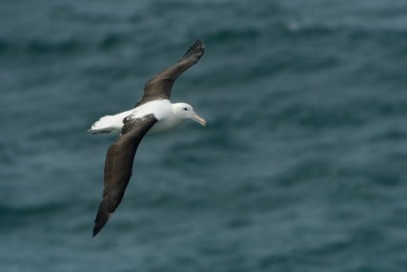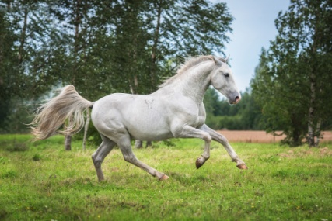

- Ako je navedena tvrdnja točna, zaokruži slovo T, a ako je netočna, slovo N.

- Ribe koje su u prošlosti prve izlazile iz vode na kopno imale
su mesnate peraje. T N

- Vodozemci su se razvili iz gmazova. T N

- Prve životinje koje su mogle letjeti bile su predstavnici
gmazova. T N

- Ptice imaju šuplje kosti što im olakšava trčanje. T N

- Promotri sliku i napiši njezine prilagodbe načinu kretanja.
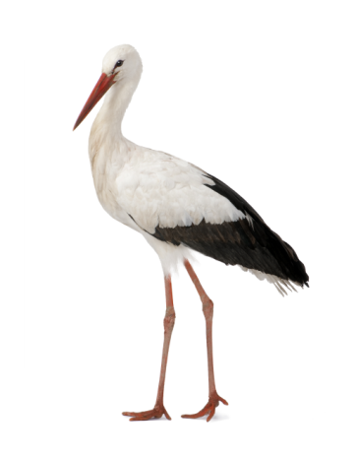 Naziv životinje: _____________________

Prilagodbe: _______________________________________________________
________________________________________________________________
________________________________________________________________

